**EFEKTIVITAS PENGGUNAAN FINANCIAL TECHNOLOGY E-WALLET SEBAGAI METODE PEMBAYARAN PADA GENERASI Z (STUDI KASUS: MAHASISWA/I ITB AHMAD DAHLAN)**

**SKRIPSI**Sebagai Salah Satu Syarat Untuk Memperoleh   
Gelar Sarjana Manajemen  
Pada Program Studi S1 Manajemen



**SHINTA RUNITI  
2061201005**

**INSTITUT TEKNOLOGI DAN BISNIS AHMAD DAHLAN  
JAKARTA  
2024**

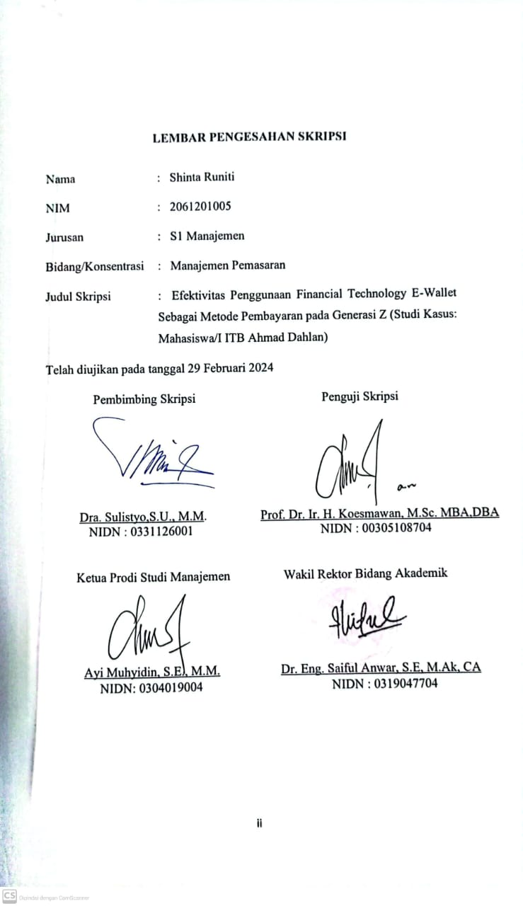

# 

# **HALAMAN PERSEMBAHAN**

Atas izin Allah SWT penulis dapat mempersembahkan karya sederhana ini teruntuk :

Kedua Orang Tua saya Bapak Rastiyan dan Ibu Nur Intan

Serta Partner Hidup saya Rendi Ronaldi

Yang sudah memberi dukungan materil serta moril dan ini sebagai bukti bahwa saya bisa menyelesaikan studi dengan baik sesuai janji bahwa saya akan tetap lulus cepat. Ini juga merupakan salah satu cara saya membahagiakan kalian.

Ibu Dra. Sulistyo Seti Utami, M.M selaku dosen pembimbing saya yang telah memberikan arahan kepada penulis sehingga skripsi ini dapat terselesaikan.

Teman seperjuangan kuliah Susi Lestari, Hana Setya Balqis

Temen dekat Yeni Vinawati, Syafa Amelia yang mana telah menyemangati dan manghibur selama ini.

Terima kasih juga kepada semua pihak yang telah memberikan pembelajaran selama jenjang perkuliahan dan juga membantu dalam penyelesaian skripsi ini yang tidak dapat disebutkan namanya satu persatu.

# **KATA PENGANTAR**

# Puji syukur penulis panjatkan kehadirat Tuhan Yang Maha Esa atas berkat, rahmat, dan bimbinganNya, penulis dapat menyelesaikan penyusunan skripsi yang berjudul “Efektivitas Penggunaan Financial Technology E-Wallet Sebagai Metode Pembayaran pada Generasi Z (Studi Kasus: Mahasiswa/I ITB Ahmad Dahlan)” dapat terselesaikan dengan baik.

# Penulis menyadari bahwa dalam proses penulisan proposal skripsi ini banyak mengalami kendala, namun berkat bantuan, bimbingan, kerjasama dari berbagai pihak dan berkah dari Tuhan YME sehingga kendala-kendala yang dihadapi tersebut dapat diatasi. Untuk itu penulis menyampaikan ucapan terima kasih dan penghargaan setinggi-tingginya kepada :

# Ibu Dra. Sulistyo Seti Utami ,M.M selaku dosen pembimbing skripsi Institut Teknologi dan Bisnis Ahmad Dahlan

# PT. Espay Debit Indonesia Koe selaku perusahaan aplikasi DANA

# Renatta Alissa Putri, Muhamad Agustian, Anggi Nadia Ulhaq dan Wahyu Febriansyah selaku informan wawancara pengguna aplikasi DANA.

# Prof. Dr. Ir. H. Koesmawan, M.Sc. MBA,DBA dan selaku dosen penguji skripsi dan Bapak Tito Siswanto, S.E, M.M selaku dosen penguji skripsi Institut Teknologi dan Bisnis Ahmad Dahlan.

# Bapak Ayi Muhyidin S.E, M.M. selaku Ketua Prodi Studi Manajemen Institut Teknologi Ahmad Dahlan.

# Bapak/Ibu dosen dan staff pegawai Institut Teknologi dan Bisnis Ahmad Dahlan.

# Penulis menyadari bahwa dalam skripsi ini masih banyak kekurangan didalamnya. Oleh karena itu, apabila ada kesalahan dalam penulisan, Penulis mohon maaf dan Penulis mengharapkan saran dan kritik yang membangun guna perbaikan kedepan yang lebih baik lagi.

# Tangerang, 29 Februari 2024

# Penulis,

# Shinta Runiti

# **DAFTAR ISI**

**LEMBAR PERSETUJUAN SKRIPSI** i

**LEMBAR PENGESAHAN SKRIPSI** ii

**HALAMAN PERNYATAAN ORISINALITAS** iii

**HALAMAN PERSEMBAHAN** iv

**KATA PENGANTAR** v

**ABSTRAK** vi

**DAFTAR ISI** vii

**DAFTAR GAMBAR** x

**DAFTAR TABEL** xii

**BAB I PENDAHULUAN** 1

1.1. Latar Belakang 1

1.2. Fokus Penelitian 4

1.3. Rumusan Masalah 4

1.4. Tujuan Penelitian 5

1.5. Manfaat Penelitian 5

**BAB II TINJAUAN PUSTAKA, KERANGKA PEMIKIRAN, DAN HIPOTESIS** 6

2.1. Tinjauan Pustaka 6

2.1.1. Pemasaran 6

2.1.2. Segmentasi Pasar 6

2.1.3. Efektivitas 7

2.1.4. *Financial Technology (Fintech)* 9

2.1.4.1 Jenis-Jenis *Financial Technology (Fintech)* 9

2.1.5. E-Wallet 11

2.1.5.1 Definisi E-Wallet 11

2.1.5.2 Manfaat Menggunakan E-Wallet 13

2.1.5.3 Resiko atau Kelemahan Menggunakan E-Wallet 14

2.1.5.4 Jenis-Jenis E-Wallet 14

2.1.6. Aplikasi DANA Dompet Digital 22

2.1.6.1 Layanan pada Aplikasi DANA 26

2.1.6.2 Keunggulan Aplikasi DANA 32

2.1.7. Generasi Z 32

2.2. Penelitian Terdahulu 34

2.3. Kerangka Pemikiran 35

2.4. Hipotesis 36

**BAB III METODE PENELITIAN** 37

3.1. Desain Penelitian 37

3.2. Subjek, Objek dan Waktu Penelitian 37

3.2.1. Subjek dan Objek Penelitian 37

3.2.2. Waktu Penelitian 38

3.2.3. Teknik Penentuan Sampel 38

3.3. Teknik Pengumpulan Data 39

3.4. Teknik Analisis Data 39

**BAB IV** **HASIL PENELITIAN DAN PEMBAHASAN** 42

4.1 Gambaran Obyek Penelitian 42

4.1.1 Sejarah E-Wallet DANA 42

4.1.2 Visi dan Misi Aplikasi DANA 43

4.1.3 Struktur Organisasi pada PT Espay Debit Indonesia Koe (DANA) 44

4.2 Deskripsi Data 44

4.2.1 Data Responden 44

4.3 Analisis dan Interpretasi Hasil 45

4.3.1 Efektifitas Penggunaan E-Wallet DANA sebagai Metode Pembayaran Analisis *Outer* Model (Model Pengukuran) 45

4.3.2 Kenyamanan Generasi Z dalam Menggunakan Financial Technology E-wallet DANA Sebagai Metode Pembayaran 54

4.3.3 Pengetahuan Generasi Z dalam Menggunakan Financial Technology E-wallet DANA Sebagai Metode Pembayaran 55

4.3.4 Kepercayaan Generasi Z dalam Menggunakan Financial Technology E-wallet DANA Sebagai Metode Pembayaran 57

4.3.5 Hasil Observasi Aplikasi DANA 58

**BAB V KESIMPULAN DAN SARAN** 64

5.1 Kesimpulan 64

5.2 Saran 65

**DAFTAR PUSTAKA** 67

**DAFTAR RIWAYAT HIDUP**

**LAMPIRAN**

# **DAFTAR GAMBAR**

Gambar 2.1 Layanan salah satu produk fintech berbasis e-wallet paling popular di Indonesia 9

Gambar 2.2 Aplikasi GOPAY 15

Gambar 2.3 GOPAY dalam aplikasi GOJEK 15

Gambar 2.4 Aplikasi OVO 16

Gambar 2.5 OVO dalam aplikasi GRAB 17

Gambar 2.6 Aplikasi DANA 18

Gambar 2.7 Aplikasi LinkAja 18

Gambar 2.8 Aplikasi Jenius 19

Gambar 2.9 Aplikasi iSaku 20

Gambar 2.10 Aplikasi Sakuku 21

Gambar 2.11 Layanan Favorite 26

Gambar 2.12 Layanan Transfer 27

Gambar 2.13 Layanan Digital 27

Gambar 2.14 Layanan Tagihan 28

Gambar 2.15 Pembayaran 29

Gambar 2.16 Layanan Aktivitas & Hiburan 30

Gambar 2.17 Layanan Keuangan 30

Gambar 2.18 Layanan Pemerintah 31

Gambar 2.19 Kerangka Pemikiran 36

Gambar 3.1 Lokasi ITB Ahmad Dahlan Kampus Karawaci 38

Gambar 3.2 Komponen Analisi Data 40

Gambar 4.1 Logo Aplikasi DANA 42

Gambar 4.2 Struktur Organisasi PT Espay Debit Indonesia Koe 44

Gambar 4.3 Menu awal aplikasi DANA 46

Gambar 4.4 Menu layanan seluler 46

Gambar 4.5 Menu pembelian pulsa & data seluler 47

Gambar 4.6 Menu pembayaran 47

Gambar 4.7 Verifikasi kode PIN untuk pembayaran 47

Gambar 4.8 Menu awal aplikasi DANA 48

Gambar 4.9 Menu layanan pemerintah 49

Gambar 4.10 Menu Signal 49

Gambar 4.11 Menu awal layar utama aplikasi DANA 50

Gambar 4.12 Menu layanan tagihan 50

Gambar 4.13 Menu pembelian listrik 51

Gambar 4.14 Menu pembayaran listrik 51

Gambar 4.15 Verifikasi kode PIN untuk pembayaran listrik 51

Gambar 4.16 Logo layanan DANA Goals 56

# **DAFTAR TABEL**

Tabel 1.1. Data Jumlah Pengguna Aplikasi Dana 3

Tabel 2.1. Penelitian Terdahulu 34

Tabel 4.1. Data Responden ITB Ahmad Dahlan 44